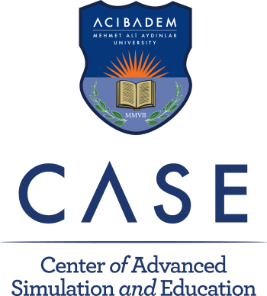
MEDİKAL SİMÜLASYONDA MULAJ-WORKSHOP 23-24 Ocak 2024

Hedef Kitle: Simülasyon Tekniğini Kullanan Tüm Eğitmenler
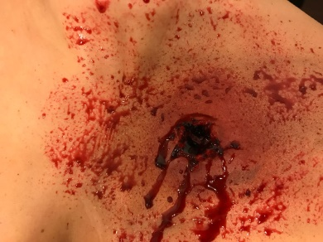
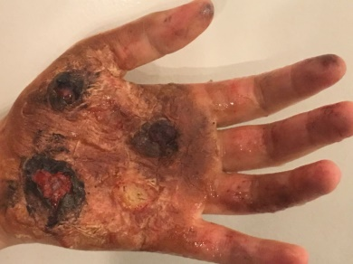
Katılımcılara workshop sonunda katılım belgesi verilecektir

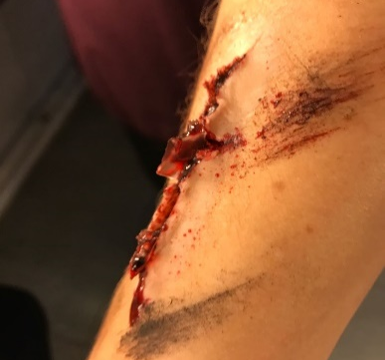

Amaç
Katılımcılara medikal simülasyon eğitimlerinde senaryo gerçekçiliğini arttırmak için kullanılan yöntemlerden biri olan mulaj tekniğinin uygulamalarını göstermek ve atölye çalışmaları ile deneyim kazandırmak.
16 saatlik yoğun atölye çalışmaları ile çeşitli mulaj tekniklerini uygulama ortamının sağlandığı bu workshopta;
- Ekipman tanıtımı ve kullanımı
- Senaryoya uygun mulaj yöntemine karar verme
- Atölye çalışmaları (3D);
  - Wax ile çalışma
  - Gel wound kıt ile çalışma
  - Latex ile çalışma
  - Silicon ile çalışma
  - Yağlı ve alkollü morluk paleti ile çalışma
Workshop Koordinatörü : Uzm. Dr. Feray GÜVEN
Düzenleme Kurulu: Yrd. Doç. Dr. M. Emin AKSOY, Uzm. Dr. Feray GÜVEN, Uzm. Hem. Oya SAĞIR KOPTAŞ,
Workshop Eğitimcileri: Uzm. Dr. Feray GÜVEN, Uzm. Hem. Oya SAĞIR KOPTAŞ,
Workshop Sekreteri/iletişim: Uzm. Hem. Oya SAĞIR KOPTAŞ
Eğitim yeri : Acıbadem Mehmet Ali Aydınlar Üniversitesi Kerem Aydınlar Kampüsü A Blok CASE Laboratuvarı.
Başvuru yöntemi: Workshopa katılmak için mail yolu ile aşağıdaki adrese başvuru yapabilirsiniz;
infocase@acibadem.edu.tr
Workshop ücreti:
350 EURO (KDV Dahil)*
*Başvuru tarihi yaptığınız mail adresinden size kaydınızın onaylandığına dair bilgi geldikten sonra ödemeyi aşağıda bilgileri yer alan hesaba yapmanız ve dekontu başvuru yaptığınız mail adresine yollamanız gerekmektedir. Ödeme sırasında açıklama kısmına katılacağınız whorkshopun ismini yazmanız rica olunur.
İŞ BANKASI KÜÇÜKBAKKALKÖY
İ-ban No: TR35 0006 4000 0011 1720 7031 37
Hesap No: 1172- 0703137

PROGRAM AKIŞI
 | 1.GÜN
08:30-09:00 | Kayıt ve Ön Değerlendirme
09:00-09:30 | Karşılama
09:30-10:00 | CASE Tanıtımı
10:00-10:30 | Kahve Arası
10:30-11:00 | Açılış Konuşması
11:00-11:30 | Simülasyon Eğitimlerinde Mulaj Uygulamaları ve Yöntem Seçimi
11:30-12:30 | Mulaj Uygulamalarında Ekipman ve Yöntem
12:30-13:30 | Yemek Arası
13:30-15:00 | Atölye Çalışması
15:00-15:30 | Kahve Arası
15:30-17:00 | Atölye Çalışması

 | 2.GÜN
09:00-10:30 | Atölye Çalışması
10:30-11:00 | Kahve Arası
11:00-12:30 | Atölye Çalışması
12:30-13:30 | Yemek Arası
13:30-15:00 | Simülasyon Oturumu
15:00-15:30 | Kahve Arası
15:30-16:30 | Simülasyon Oturumu
16:30-17:00 | Kapanış

